PRACOVNÍ LIST – KAREL IV.
Cvičení 1:
1. Jak se jmenovala první žena Karla IV.?
a) Blanka z Valois
b) Anna Falcká
2. Alžběta Pomořanská byla ženou…
a) Jana Lucemburského
b) Karla IV.
3. Pod jakým jménem byl pokřtěn Karel IV.?
a) Karel
b) Václav
4. Ve kterém městě se narodil Karel IV.?
a) v Praze
b) v Brně
5. Na jakou nemoc zemřel Karel IV.?
a) na rakovinu
b) na zápal plic
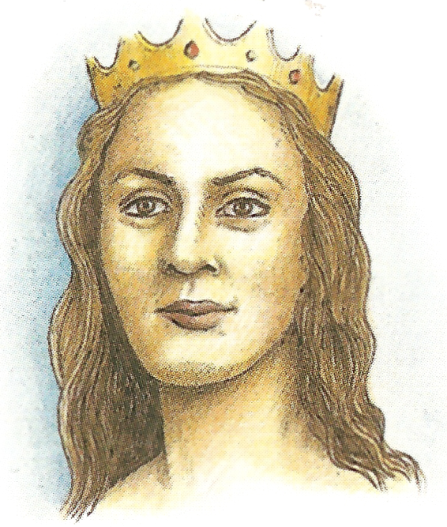
Cvičení 2: Ke každému obrázku přiřaď správný název:
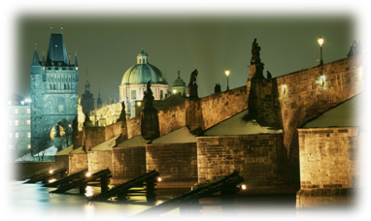
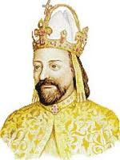

1………………………
2………………..
3………………………….
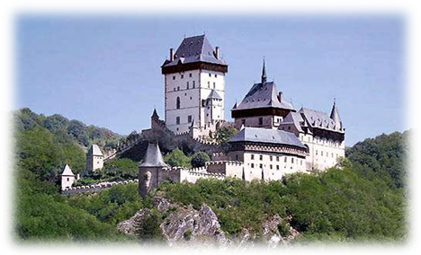
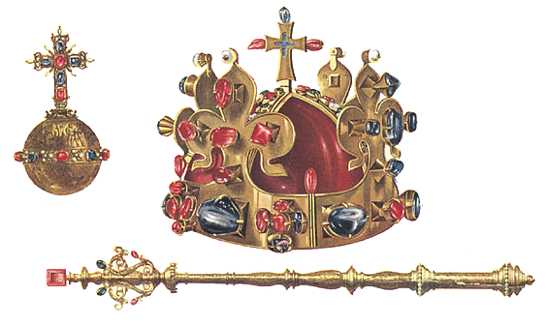

4…..………………………….…
5…………………….

Cvičení 3: Co je správně?
Karel IV. vybojoval svou první bitvu v roce 1332. Ano/Ne
V sedmi letech byl poslán do Paříže. Ano/Ne
Karel IV. měl pět manželek. Ano/Ne

Cvičení 4
Kdy (asi) a kde se Karel IV. seznámil se svým bratrem Janem Jindřichem?

Kdy zemřel Karel IV.?

Kde je pohřben?

http://www.muzeumkarlovamostu.cz/files/blanka%20z%20valois.jpg
http://ff.ujep.cz/velimsky/cs_1_1/10CS/10cs063.jpg
http://www.studentpoint.cz/data/resized/files/vzdelani/trideni-odpadu/620x1000-11e3-karlova-univerzita.jpg
http://www.tvrtm.cz/magazin/1396.jpg
http://gop.pilsedu.cz:8080/redakcni_systemy/wiki/images/b/bd/Kareliv.gif
http://www.pragueout.cz/UserFiles/img_klenoty_jablko.jpg
http://www.hrad.cz/img/u/prazsky-hrad/img-korunovacni-klenoty-zezlo.jpg
http://www.atlasceska.cz/images/galerie_kat/stredni/s6914_Koruna.jpg
http://upload.wikimedia.org/wikipedia/commons/thumb/1/16/Charles_IV-John_Ocko_votive_picture-fragment.jpg/250px-Charles_IV-John_Ocko_votive_picture-fragment.jpg
http://www.muzeumkarlovamostu.cz/files/blanka%20z%20valois.jpg
http://ff.ujep.cz/velimsky/cs_1_1/10CS/10cs064.jpg
http://info-koktejl.cz/gallery/1299329876.jpg
http://www.cnb.cz/miranda2/export/sites/www.cnb.cz/cs/platidla/numismatika/plan_emise_2006-2010/karluv_most_obr5_velky.jpg
http://www.vyletnik.cz/images/vylet/karluv_most-fde.jpg
http://eurozpravy.cz/pictures/photo/2010/03/31/12700410021.jpg
http://www.atlasceska.cz/images/foto_kat/stredni/s269_vaclavske_.jpg
http://www.guide-prague.eu/obr/24/2.jpg
http://www.praha-hotel-operator.cz/vylety-nadrazeny/bigimage253.jpeg
http://www.people.cz/mag/articles_photo/13818.jpg
http://www.fotozletadla.cz/files/album/AAMAPA/Karlstejn/Karlstejn_7.jpg
http://www.atlasceska.cz/images/foto_kat/stredni/s269_vaclavske_.jpg
http://www.moraviamagna.cz/symbolika/images/Sv_Vaclav-Myslbek.jpg
http://bigbloger.lidovky.cz/blog/2472/83681/LN-BB-petrin07.jpg
http://img.aktualne.centrum.cz/156/35/1563507-hladova-zed.jpg
http://polomrtvy.cz/img/mista/hladova_zed04.jpg
http://www.matkamest.cz/hladova-zed---goticke-opevneni-prahy.html
M. Hronek: Vlastivěda pro 4. ročník, nakl. PRODOS
PaedDr. I. Stříbrná a kol.: Vlastivěda pro 4. ročník – hlavní události nejstarších českých dějin, nakl. Nová škola
P. Augusta, F. Honzák: Naše vlast

